**Приложение 2**

**Жетоны для игроков**





**Грамота для команды победителя**

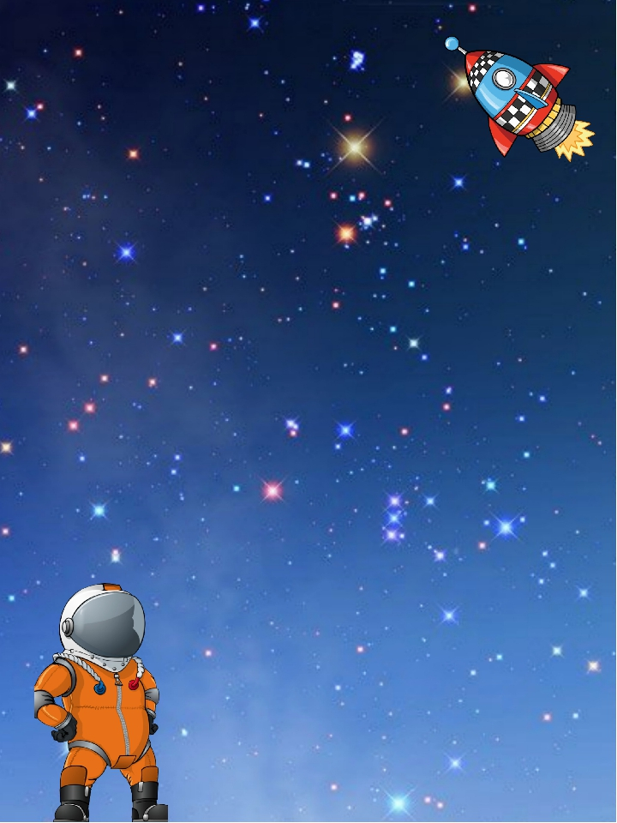

**НАГРАЖДАЕТСЯ**

**команда**____________,

**занявшая 1 место**

**в интерактивной игре**

**«Удивительный мир планет»**

***Ст. Вешенская,***

***2021***



***Ст. Вешенская,***

***2021***

**интерактивной игры**

**«Удивительный**

**мир планет»**

**Источник:** *https://w7.pngwing.com/pngs/209/793/png-transparent-christmas-star-christmas-star-christmas-decoration-fe stival.png*